  december 24-26.
  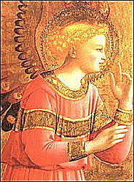 |  | Hát újra Karácsony elé  harangozom a szíveinket!  Tavaly, tavaly, emlékszel-é?  Tavaly a Sors vetélt ki minket,  a Sors, a vén harangozó  s mint két harangnak nyelve, lengett  a láb, a vér, a szív, a szó,  a kéz, e lengő, bús ütő,  s a hír, e szakadós huzó,  s a csápos szem, s a vak tüdő,  mely levegő után liheg  és vár, mint hegyen téli tő.
  Magyar költők versei  és énekek karácsonyról  Karácsonyi dalok dallammal, illetve kottával  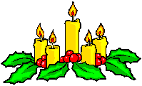 |  | Óh puszta tőkék, bús szivek!  Valami filozófiának,  vad újnak, vagy nyűtt réginek,  jó tán ez is, öröm vagy bánat,  de inkább vallás kell nekem.  Az évek árapálya támad  a régi lankás hegyeken.  Jer! Isten úr vetélt ki minket.  Óh jer, hitetlen gyermekem!  vigyük hozzá örömeinket!  Ma újra Karácsony elé  harangozom a szíveinket.  Babits Mihály
  A karácsony a téli napforduló ősi ünnepe; a kereszténység-ben Jézus Krisztus földi születésének emléknapja: az öröm és a békesség, a család és a gyermekség, az otthon és a szülőföld, az életet adó fény megszületésének ünnepe. A világosság győzelme a sötétség fölött.  Részletek a "Kerek istenfája, szép tizenkét ága" című néprajzi sorozatunkból (készítette: Hintalan László és Molnár V. József, 1988) |  | 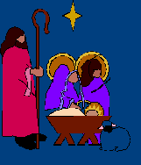
  "Paradicsom közepibe',  aranyszőnyeg leterítve,  azon vagyon rengő bölcső,  abban fekszik az Úr Jézus:  bal kezibe' aranyalma,  jobb kezibe' aranyvessző.  megzuhintja a vesszejét:  zeng a mező, zúg az erdő.  Sohsem láttam szebb termőfát,  mint Úr Jézus keresztfáját,  mert az vérrel virágozik,  s Szentlélekkel gyümölcsözik." |  | Karácsony vigíliáján (előestjén) lámpagyújtáskor kezdődött a kántálás, gegőzés, kolindálás - velük egy időben jártak az ostyahordozó gyerekek. Az ostyát rendszerint a kántor készítette. Jézus képe, vagy jelképe volt rajta, a szoba közepén a mestergerendára függesztették föl.  A moldvai székely karácsonyi kántáló ének az esztendő két kezdő pontjára utal. Az egyik karácsony, amikor a teremtő, törvényadó Fény születik, a másik pedig húsvét, amikor az ő áldozata révén, s ereje által a határ, s az ember lelke is újjászületik.
  A karácsonyfa a XIX. században polgárházakba érkezett jövevény; e században fokozatosan terjed el állítása falvainkban; rendszerint almával és aranyozott dióval ékesítik és a mestergerendáról függ alá.  Horgoson régen koronafát állítottak, amely glédics (gledicia) ágából készült. Töviseit színes papírral csavarták be, kettőt-hármat összekötöttek, vagy átfogtak egy negyedikkel. Virágcserépbe ültették, tüskéire almát és aranyozott diót tűztek.  Országszerte az ünnepi asztal éke a Luca-napkor sarjasztott búza volt, közepén szentelt gyertyával. A karácsonyi asztal, csakúgy mint a székely kántáló ének, a kettős évkezdetre utalt. |  | 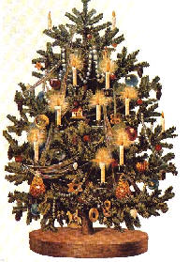
  Rendszerint három terítővel takarták le az asztalt, mindhármat advent csöndjében szőtték és hímezték, a születés-varázslás mágikus időszakában; középre a lucabúza került, mellé az elmúlt esztendő terményeiből tettek, az asztal alá búzaszalma került (Napot, Jézust idéző sárarany, Jézusnak Jézussal ágyaztak), s az ekevas. A szalma a születést jelölte, a lucabúza a húsvéti mezőr, a gyertya Jézus áldozatát, s minden-jóságot.
  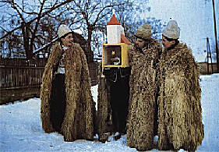 |  | Karácsony ünnepét betlehemezés , szentcsalád-járás, "bő-kovács" játék vezette be az advent fontos tartozékaként. Hegyhátvidéken napfordulati pásztortáncot jártak a betlehem körül.  A Szeged alsóvárosi templomba a századfordulón még az éjféli misére dudaszóval pásztorok vonultak be, ketten közülük gedát és bárányt hoztak, s adtak át a miséző papnak, s a jószágok átadását napfordulati tánc követte, amelyet mindenki járt, s dudaszó kísért.  A betlehemezők az angyalok és Mária is legények voltak általában, de Mezőkövesden lányok adták elő a játékot.
  Éjféli misénél beharangozás előtt a régi ember nem lépett be a templomba, a falu elhalt papja misézett ott a lelkeknek (az ország számos vidékén a karácsonyi asztalon az elhunyt hozzátartozók is terítéket kaptak). Kint nézte a pásztorok zajkeltését, az ostorpattogás, kolompolás látványával és hangjával az ő lelkét tisztította. Beharangozás után a templomban a legények diót szórtak az oltárhoz tartó pap elé.
  A templomban a lucaszékről ilyenkor láthatták meg a pap szoknyája után kapkodó ördögöt vagy boszorkányt. Az éjféli mise úrfelmutatása alatt az istállókat, amelyekben friss búzaszalmán állt a jószág, égi fény töltötte be, s a barmok megszólaltak, a család jövő évi sorsáról beszéltek;
  ha e mágikus percben szénát adtak a lónak, az táltossá válhatott.  A kutak, források és a patakok vize egyetlen pillanatra borrá vagy aranyosvízzé változott, s aki ezt a pillanatot eltalálta, egészséget, szépséget ihatott belőle. Ebben merítették meg azokat az almákat is, amelyek közül egy-egy a karácsonyi asztalra, mosdóvízbe (erről mosakodtak vízkeresztig) és az állatok itatóvizébe került. |  | 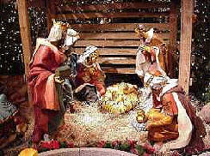
  Ekkor mutatta meg eredményét advent: Márton, Katalin, András, Borbála, Miklós , Luca napja andrásoló vagy más jósló cselekménye. Az éjféli "misevégző" harangozással fejeződött be a napfordulás, a születés szent időszaka.
  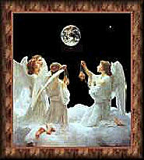 |  | Miséről hazamenet terítették meg a karácsonyi asztalt. Abroszának, amely Mária szűzi méhét idézte meg, a termékeny, istenszülő anyaméhet gyógyító és termésvarázsló ereje volt (egyebek között ebből vetettek tavaszon és őszön) s erőt kaptak azok a növények (magok) és gazdasági eszközök, amelyeket az abroszra, illetve az asztal alá tettek.  A karácsonyi asztal, a házi oltár a hálaadás és a könyörgés eszköze volt. A gazda ekkor, az asztal mellett szegte annyi részre az aranyosvízbe merített almát, ahányan az asztal körül álltak, a Mindenséggel való együvé tartozás, a család összetartozásának jeleként.
  Az asztalra kerülő ételek egészség és szerencsejósló húsfélék, édesség és gyümölcsök voltak. Mielőtt evéshez láttak, a gazda a szoba négy sarkát búzaszemekkel szórta meg, de nem hiányozhatott az étkezésből a fokhagyma, a méz és a dió sem. Vacsora után gondosan összeszedték a morzsát: gonoszűző, betegséggyógyító és termésvarázsló szerepe jött.
  A tüzet reggelig táplálták, némely vidéken öreg fa tuskóját tették rá, a házi tűz, az ős ilyenkor panaszolta el, ha évközben szemetet tettek bele, vagy nem kapta meg az ételek "javát". (Régebben étkezés előtt ételből, italból adtak a tűznek, a régi-régi áldozat emléke maradt fenn e szokásban.) |  | 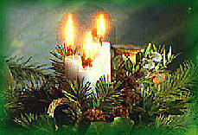
  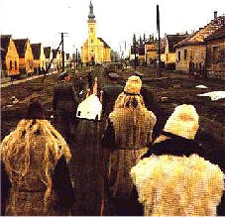 |  | Kora reggel regősök járták végig az utcákat, és köszöntő gyermekek; aztán szomszédok, rokonok, komák. Székelyföldön "megénekelik egymást a nagycsalád különvált tagjai, énekes köszöntővel keresik föl az "öreg" házát, s eljön ilyenkor a nagycsaládból haraggal kiszakadt is szeretteivel.  A regősök csapata általában vízkeresztig járta a falut. Pogány-keresztény alakoskodók voltak ők. Állatbőrbe öltöztek, láncosbottal, köcsögdudával, dobbal zajongtak, zenéltek, "moccantottak". Különösen a lányos házakat keresték föl, egyebek között farsangi esküvőre regélték egybe a fiatalokat. (Forrás: Kalendárium - Molnár V. József)
  További karácsonyi szokások más forrásból
  Más honlapok a karácsony történetéről
  http://www.sopron.hu/netelkedo/2/v9/
  http://www.sopron.hu/netelkedo/2/v5/
  http://www.sopron.hu/netelkedo/2/v4/szokas.htm#kara
  http://www.kfki.hu/chemonet/hun/olvaso/bh/karacsony/
  http://parameter.elosoft.com/karacsony.html
  December 26. a kereszténység első vértanújának, a protmártír Szent Istvánnak, első árpádházi királyunk névadójának a napja, melyen zabot és sót szenteltetett a régi falu népe, s regősök járták a házakat. Istentisztelet után "istvánoltak": zeneszóval, rigmusokkal köszöntötték föl az Istvánokat.
  December 27. Szent János apostol, evangelista
  December 28. Aprószentek
  Egyházi ünnepi időszakaink közül talán az ádvent került legtávolabbra eredeti jelentésétől. Fogyasztói társadalmunkban évről–évre ugyanaz a színjáték ismétlődik: megtelnek az üzletek, kinőnek a földből a karácsonyi bazárok: haszonorientált üzleti szellem jellemzi az ünnepek előtti forgatagot. A bőség és a túlköltekezés időszaka ez. |  | 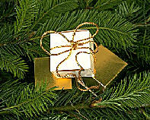
  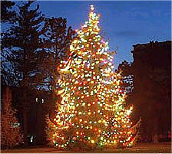 |  | Az egyházi esztendőbe való eredeti beépülése szerint a karácsony előtti négy hét böjti jellegű, s mint ilyen, teljesen, vagy legalábbis sok tekintetben szembenáll a 20. század végi ádventi gyakorlatunkkal. A böjt a nagy ünnep igazi tartalmának befogadására való testi–lelki felkészülés — a szokottnál több elmélkedéssel, imádsággal, az önmérséklet fokozott gyakorlásával. “A böjtölés a test kívánságainak fegyelmezése révén készségessé teszi a lelket a fenségeshez való közeledésre” (Aquinói Szt. Tamás).
  Az egész karácsonyi ünnepkör dilemmája, hogy mennyire alkalmazkodjunk az általános szokásokhoz, illetve mennyire tegyük a hangsúlyt ádventnek a fent említett “lelki-készülés”-jellegére.  Karácsonyi ajándékon töprengő angyalka |  | 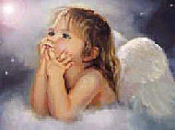
  Karácsonyi receptek
  Kincsestár
  Jeles napok
  Húsvét
  Pünkösd
  Szent István ünnepe
  Az aradi
  vértanúk napja
  Az 1956-os forradalom
  és szabadságharc
  Mindenszentek
  Advent
  Karácsony
  Szilveszter - Újév
  - Vízkereszt
  Menü

